管理体系审核记录表
过程与活动、  抽样计划 | 涉及  条款 | 受审核部门：生产部 主管领导/陪同人员：龚赠峭/喻铁根 | 判定
 |  | 审核员：文波 审核时间：2021年6月26日
审核条款：
QMS:5.3组织的岗位、职责和权限、6.2质量目标、8.1运行策划和控制、8.3产品和服务的设计和开发、8.5.1生产和服务提供的控制、8.5.2产品标识和可追朔性、8.5.4产品防护、8.5.6更改控制、
部门及人员的职责和权限 | Q5.3 | 生产部主要作用、职责和权限包括:负责生产和服务提供的控制，包括制定生产计划，科学合理调度，确保生产计划及时按期完成，负责产品标识，并确保在必要时实现可追溯性，负责环境因素、危险源辨识和控制，负责生产过程运行的环境和安全控制，应急预案并实施预案的紧急演练，负责产品生产作业活动、过程中环境安全的监视和测量，负责生产进度、现场工作环境和安全生产管理。  生产部上述作用和职责、权限基本得到有效沟通和实施。 | 符合
目标及方案 | Q6.2 | 部门主要目标： 2021.6.5考核情况  1、生产工艺贯彻执行率100%； 100%  2、生产设备完好率≥90%； 100%  3、固废分类处置率100%； 100%；  4、火灾、触电事故为0； 0次  5、职业病发病率为零 0  6、因公责任重大伤亡率为0. 0  2021.6.5日考核情况，各分解目标已达成。 | 符合
运行的策划和控制 | Q8.1 | 公司主要从骨灰存放架、智能骨灰存放架的生产，生产工艺流程为：  剪板下料－冲压－折边－焊接－喷塑－检验－组装－成品检验－入库。  特殊过程：焊接、喷塑工序。  提供喷塑、焊接特殊过程的《特殊过程确认单》，对喷塑、焊接过程的人员、机械设备、材料、控制方法、环境等方面进行了过程确认，参与识别和确认的人员有：喻铁根、龚赠峭、曾清婷、熊海新、熊群辉、周丽清等。确认日期：2021.1.10。  明确了质量目标和相关的产品特性要求：产品出厂合格率100%；顾客满意度≥95分，根据客户技术要求进行生产和服务的提供。  公司生产、检验相关标准：企业参考的国家行业主要是GB/T3325-2017金属家具技术通用条件、客户的技术参数要求、图样，编制了《生产作业指导书》、《产品检验作业指导书》等指导产品生产和确定产品的接收；  生产设备：激光切割机、剪板机、折弯机、压力机、台式钻床、切割机、喷涂线、手动叉车、储气罐、行车等。  监测设备：游标卡尺、钢卷尺等。  设备与监测设备基本满足公司产品和服务的需求。  公司按照制定的《作业指导书》、《图纸》、《检验作业指导书》、《原料检验作业指导书》等文件对产品的生产和检验过程实施了过程控制。  公司生产和服务相关记录主要有：生产通知单、原材料入库单、产品工序巡检记录、成品检验记录等。  经确认无外包过程。 | 符合
产品和服务的设计和开发 | Q8.3 | 组织按照顾客要求和已设计的款式进行骨灰存放架、智能骨灰存放架的生产，企业目前按已设计的款式加工销售占大多数，骨灰存放架、智能骨灰存放架产品工艺相同，都是金属框架结果组成储存盒，主要是材料、尺寸、层数、款式、结构、花纹和颜色存在变更，各产品设计过程相似，相应设计开发策划、输入、评审、确认有变更部分，经过总经理、技术人员、生产厂长和顾客共同确认。  查编制有《设计与开发控制程序》，文件对设计开发的全过程进行了规范化管理，同时考虑引用生命周期的理念以确保所设计开发的产品能满足顾客需求或期望和有关法律法规要求。  组织提供了骨灰盒存放架的设计开发资料。  一、抽查了骨灰盒存放架（404*300*300）的相关研发资料，记录了设计开发的策划、输入、输出、评审、验证和确认活动。  （一）设计开发的策划，包括了设计和开发各个阶段的评审、验证和确认活动，以及设计开发人员分工及职责，编制：龚赠峭，批准：雷鹏飞，日期：2021.3.15。  （二）查设计和开发的输入：提供了《设计开发输入清单》，包括适用的法律法规要求、产品预期的功能性能要求等； 编制：龚赠峭，批准：2021.3.16。  （三）查设计和开发的输出：提供了《设计开发输出清单》、相关图纸、工艺文件、检验标准等，编制：龚赠峭，批准：2021.3.24。  （四）查设计开发的评审：提供了《设计开发评审报告》，对骨灰盒存放架（404*300*300）设计开发输出进行了评审，评审结论：本次开发的新产品在性能和工艺技术等方面基本上达到了顾客的要求，各项技术指标均达到要求。  评审人员：雷鹏飞 、曾敏、丁圆苟、龚赠峭、曾清婷等。  设计开发输出评审报告  JXXT-JL-20  项目名称： 骨灰盒存放架 规格型号： 404*300*300  项目负责人 张勇 评审日期 2021.3.24  设计人员 职责 备注 设计人员 职责 备注  张勇 经理  设计  设计  评审内容：□内打“√”表示评审通过，“？”表有疑问或建议，“×”表示不同意  1 合同符合性（√） 2外观（美观）性（√）3结构合理性（√）4框架接口正确性（√）  5环境影响（√）6安全性（√）7外形尺寸（√） 8稳定性 (√) 9强度（√）  10产品部件图（√）11材料清单（√）12工艺要求文件及说明（√）13包装要求（√）  评审记录：  - 产品总体性能质量要求 已确定  - 产品执行法律法规 已明确  - 类似产品的设计信息 已明了  存在问题及改进建议：  无  评审结论：  本次开发的新产品在性能和工艺技术等方面基本上达到了顾客的要求，各项技术指标均达到要求  同意  总经理：雷鹏飞 日期：2021.3.24  对纠正、改进措施的跟踪验证结果：  措施有效  经理：龚赠峭 日期：2021.3.24  备注：1 评审会议记录应予以保存；  2 可另加页叙述  评审成员职责 总经理 营销部 质检部 生产部 采购部  评审小组成员 签字 雷鹏飞 曾敏 丁圆苟 龚赠峭 曾清婷  （四）、设计开发验证：提供了骨灰盒存放架（404*300*300）《新产品试生产报告》《设计开发验证报告》，对产品外观、尺寸等进行确认，结论：合格，确认人员：雷鹏飞 、曾敏、丁圆苟、龚赠峭、曾清婷等；  设计开发验证报告  JXXT-JL-21  项目名称: 骨灰盒存放架 规格型号: 404*300*300  试验样品编号 验证日期 2021.3.23  设计开发输入综述（性能、功能、技术参数及依据的标准或法律法规等）  1、产品质量应符合《GB/T 3325-2017 金属家具通用技术条件》  原材料质量及环保指标应符合GB-T11253-2007 碳素结构钢冷轧薄钢板及钢带；GB 18584-2001室内装饰装修材料 木家具中有害物质限量；欧盟ＲＯＨＳ指令２０１１/６５/ＥＵ附录和其修正指令（ＥＵ）２０１５／８６３的限值要求。  3、产品工艺结构符合标准要求；产品外观符合客户的要求；  主要检验设备  序号 设备编号 设备名称 操作者 备注  1 01 游标卡尺 陈小红  2 02 钢卷尺 徐龙  验证 报告 检验报告： - 结构合理，符合质量标准要求 已通过 - 用料符合相关标准要求 已通过 - 结合处牢固、稳定 已通过 - 外观工艺要求 已通过 检验员：丁圆苟 日期：2021.3.22  验证 结论 同意  对验证结论的跟踪结果：  同意  评审成员职责 总经理 营销部 质检部 生产部 采购部  评评审小组成员签字 雷鹏飞 曾敏 丁圆苟 龚赠峭 曾清婷  （五）、设计开发确认  查产品设计和开发确认，提供了骨灰盒存放架（404*300*300）设计开发确认/鉴定报告，经样品交付验收和试用，全部指标合格，无发生任何质量方面问题的反馈，取得良好的反响，达到设计要求。客户进行了签名确认，确认日期2021.3.25。  （六）、设计开发更改：应进行评审、验证、确认、批准，经查组织按顾客技术要求研发，暂未发生设计更改情况。研发过程发现的问题已及时进行了修正，修正后结果能满足技术要求。  其他骨灰存放架、智能骨灰存放架的设计要求相似，另抽查了智能骨灰存放架产品的设计开发资料（包括：设计开发的策划、输入、输出、评审、验证和确认记录），情况同上。  组织的设计开发控制基本符合规定的要求。 | 符合
生产和服务提供的控制 | Q8.5.1 | 公司主要从事骨灰存放架、铝合金骨灰存放架、智能骨灰存放架、牌位架、佛像架的生产。  公司依据客户订单，下达生产计划。  生产负责人龚赠峭介绍说，接到定单后召开生产会议，进行生产、质量及管理工作协调。通过原材料检验、过程检验、成品检验等过程对产品质量、生产进度等进行监控。  为生产过程提供了适宜的设备及环境。  配备了胜任的人员，如：生产主任龚赠峭，有较丰富的管理经验和专业技术水平。  剪板下料－冲压－折边－焊接－喷塑－检验－组装－成品检验－入库。  特殊过程：焊接、喷塑工序。  提供喷塑、焊接特殊过程的《特殊过程确认单》，对喷塑、焊接过程的人员、机械设备、材料、控制方法、环境等方面进行了过程确认，参与识别和确认的人员有：喻铁根、龚赠峭、曾清婷、熊海新、熊群辉、周丽清等。确认日期：2021.1.10。  各工序设备操作，建立了《操作规程》，提出了相关操作安全注意事项要求；建立了当心触电、小心火灾、禁止吸烟等安全警示标识。  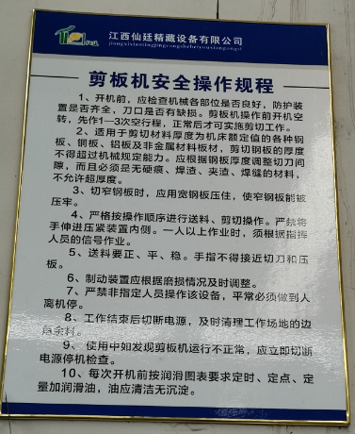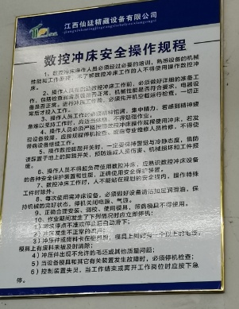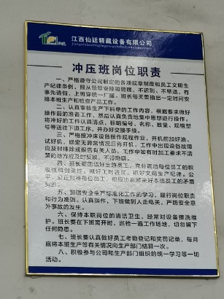  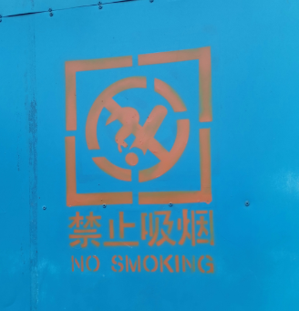  查看各工序设备运转正常，人员操作方法合理，并佩带要相应的防护措施等。操作人员佩带工作服、手套、护目镜、耳塞等安全防护用品。  现场有：1）生产计划、图纸、设备操作规程、冲压作业指导书、折弯作业指导书、焊接作业指导书、喷涂作业指导书、装配作业指导书、检验规范，操作性较强，可以满足指导生产操作的要求。  2）提供和配置了游标卡尺、钢卷尺等，监视和测量设备配置适宜，维护保养良好，能够满足质量特性测量需要。  3）检验活动有原材料检验、过程检验、成品的外观、规格尺寸、结构检验，能够验证过程和产品是否符合接收准则。  4）提供和配备了包括剪板机、成型机、切割机、喷塑线、台式钻床、折弯机、CO2气体保护焊机等生产设备，设备运转正常，维护保养良好，配置适宜于生产工艺过程。设备能按照生产流程摆放，摆放基本合理，车间通风良好，光线充足，车间内地面比较干净、整洁，有安全通道和灭火器，基础设施和环境能够满足生产需求。  5）生产操作人员和技术人员、管理人员等都经过了培训，能力满足要求，特种作业人员持证上岗。  6）提供了设备操作规程、生产作业指导书、专用工装等，规定了操作的步骤、方法、注意事项等，操作人员直接按要求进行控制，通过专用图纸、夹具、配备专业技术人员和加强技术人员的培训不断提高生产水平来防止人为失误等。  7)所有的产品(从原材料至成品)都必须经检验合格后方可转序、入库和交付。质检部负责产品的检验和放行，产品经过测试检验合格后方可放行和交付。  生产厂长介绍说，产品交付后如客户在使用过程中出现问题，先通过电话进行解决，如远程无法解决，派专人到客户现场实地解决。  现场审核抽查产品生产关键工序控制情况：  骨灰存放架、智能骨灰存放架几种产品结构形状基本一致，都属于金属框架加上储存盒，区别主要在于规格尺寸、颜色、装饰面板的不同。  1.剪板下料工序，正在为骨灰存放架产品（903* 440*412mm）下料立柱，设备切割机，尺寸偏差小于2mm，实测符合，操作人熬进兰  2.冲压工序，正在为铝合金骨灰存放架产品（903* 440*412mm ）的侧板冲孔，设备压力机，专用模具，偏差小于 0.2mm，自检符合要求后，流入下一工序，操作人程福香。  3. 折弯工序，正在加工骨灰存放架镀锌板侧板，专用模具，设备折弯机，自检符合要求后流入下一工序，操作人黄平。  4、焊接工序：正在对铝合金骨灰存放架侧板3点块封头进行点焊，使用点焊机，设好电流电压进行焊接，自检外观、焊接无脱焊、无虚焊、无错位，符合要求，操作人：熊群辉。  5、静电喷涂工序：正对的层板、立柱、侧梁、门板、左右侧板等进行喷塑，工艺重点控制参数（喷涂气流0.6mpa、固化温度200℃、烘烤时间20分钟），自检：外观光滑、无色差、无漏喷、无挂流、无脱漆，操作人：熊海新、曾志琴。  通过现场观察以上工序操作均符合操作文件要求。观察以上各工序实际操作，符合操作规程要求。 | 符合
标识和可追溯/产品防护 | Q8.5.2  Q8.5.4 | 产品标识主要通过划分区域（各原材料区、成品放置区等）、生产工艺记录、检验记录等进行标识，状态标识分为合格、不合格、待检等，生产加工过程中和产品监视和测量过程中有采取适当的方式对产品进行标识（含检验状态），标识有确保唯一性，当有追溯性要求时，可确保在必要时进行追溯。  原材料依据不同的类型和防护要求进行防护运输，产品运输要求包装等。  生产车间原材料分类分区放置在指定仓库、产品标识方法得当、未发现不同类型和状态产品发生混淆现象。标识和可追溯性基本符合标准要求。  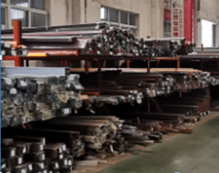  产品生产过程中有采取相应的措施进行防护，以确保符合要求。防护包括标识、处置、污染控制、包装、储存、运输以及保护等。产品交工、包装及交付到预定地点期间，针对产品采取适当的防护措施，包括选择合适的搬运方法和设备、贮存场所，保持标识完整、清晰。  产品标识和防护管理基本符合要求。 | 符合
更改控制 | Q8.5.6 | 生产部厂长介绍，当内外部环境(如客户要求、产品技术和质量要求、生产工艺、适用的法律法规和产品技术标准等)有更改时，相关部门提出更改计划并进行更改，更改由原制定人负责具体实施。自体系建立以来，未发生生产和服务控制有关信息的变更。 | 符合

说明：不符合标注N

